ГАЗЕТА РАДИ ВЕСЕЛЬЧАТ ЗОШ I СТ. № 37 січень 2020 р. № 5
Трудове виховання «Містечко майстрів»
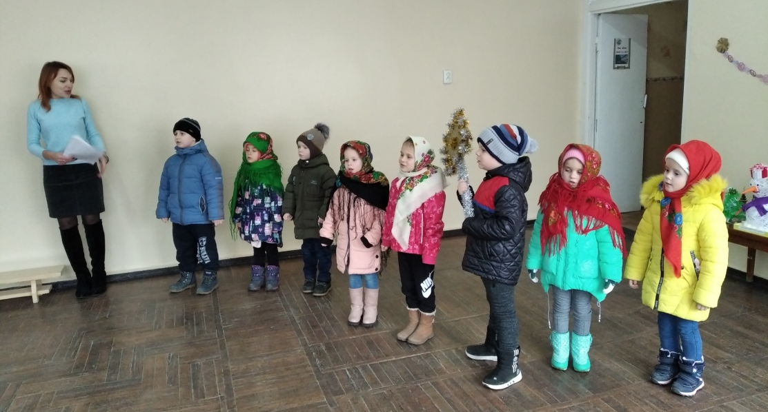
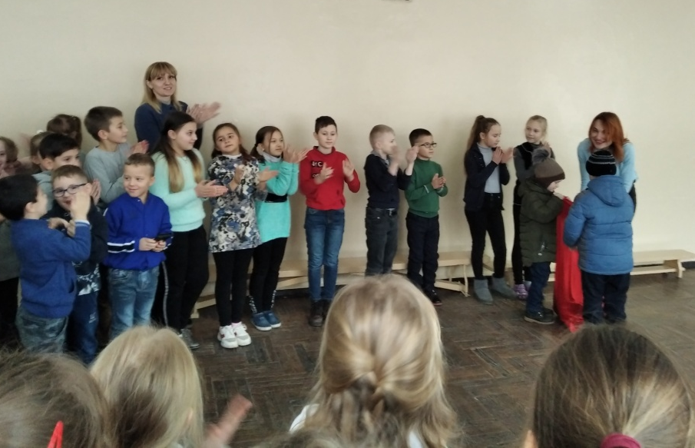
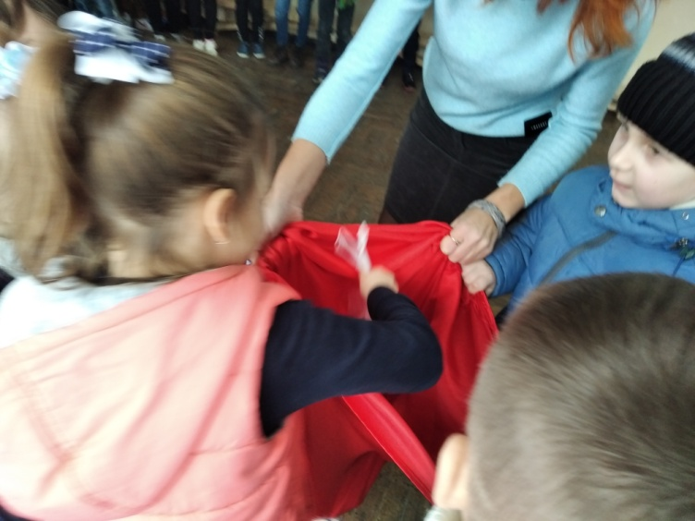
15 січня вихованці ДНЗ № 74 «Золотий півник» привітали зі святом Василя Великого і Маланки вчителів та учнів нашої школи. Дзвінко лунали різдвяні щедрівки, з побажаннями добра і миру на весь наступний рік. Глядачі, у свою чергу, дарували юним артистам щедрі аплодисменти та вручили солодкі подарунки.

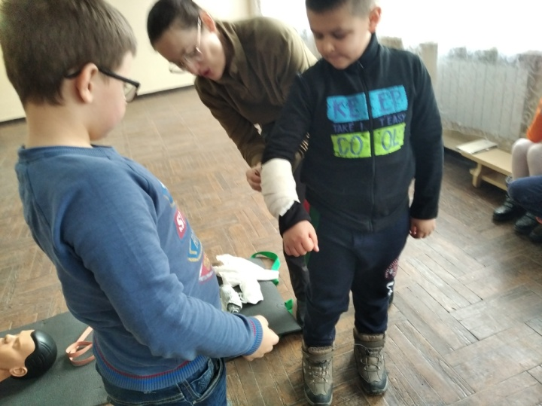
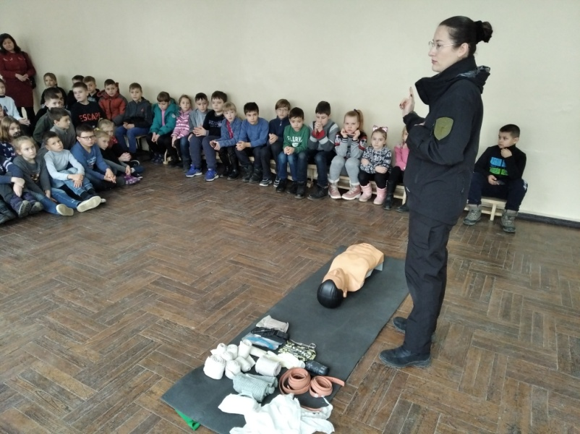
В рамках тижня безпеки життєдіяльності у нашій школі пройшла зустріч з інструктором з надання першої домедичної допомоги Квінцерт Іриною Володимирівною, яка провела майстер-клас для учнів. Діти отримали багато корисної інформації, а деякі учні спробували потренуватися рятувати життя на манекені. Дякуємо за цікаву і пізнавальну зустріч!

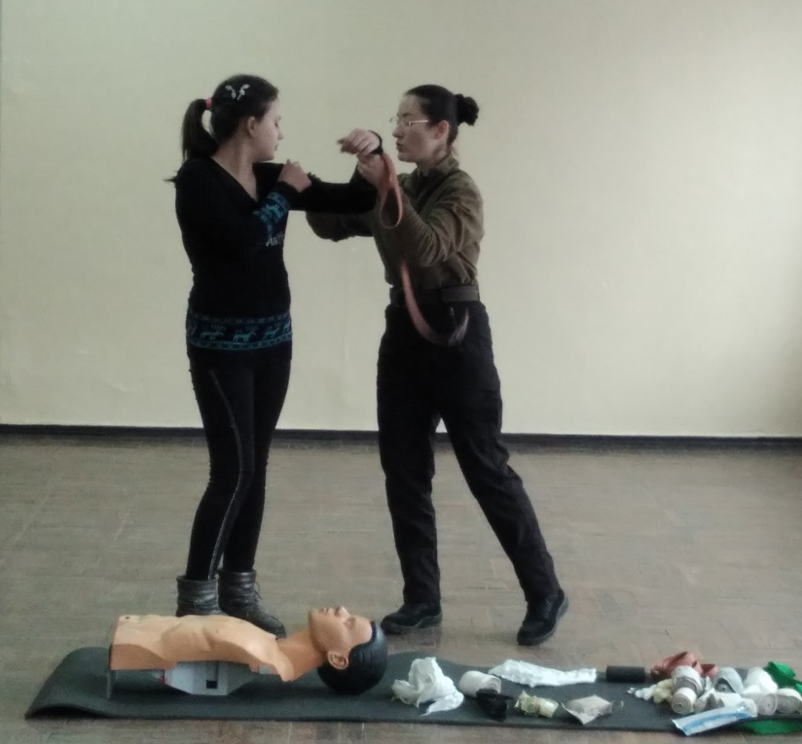
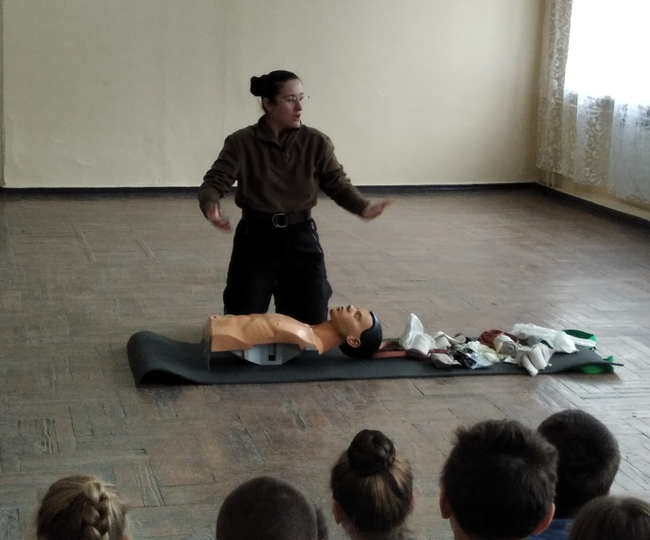

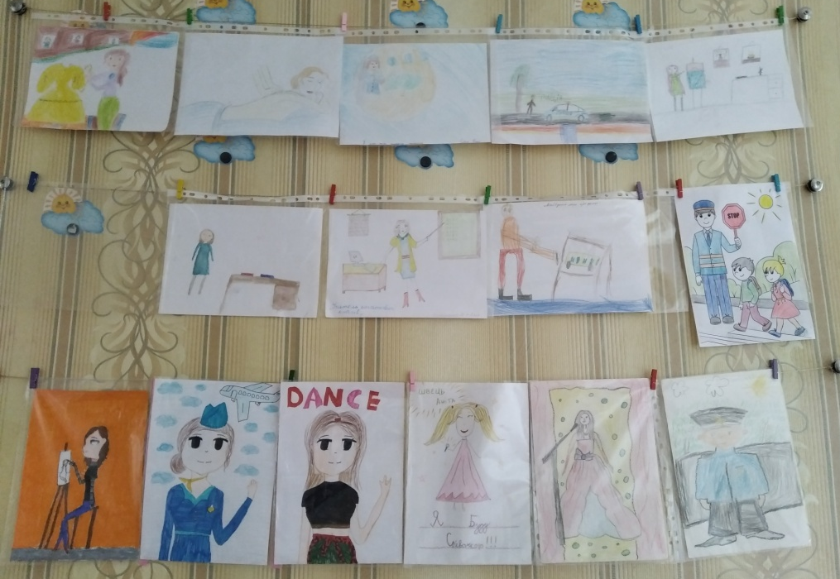

В нашій школі відбулась виставка малюнків учнів 1-4 класів на тему «Професії мого майбутнього».
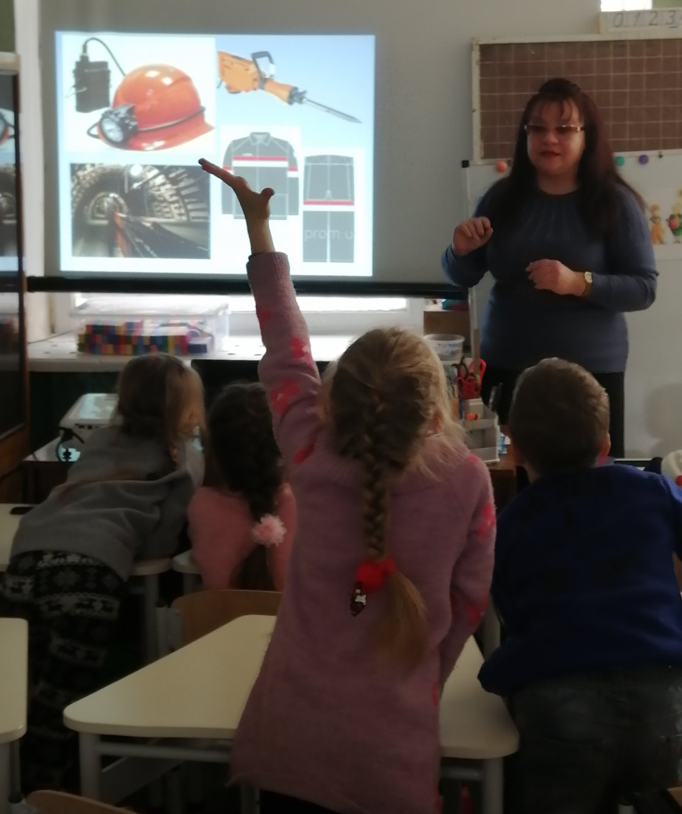
Місячник трудового виховання "Містечко майстрів". Виховна година на тему: "Яка професія найкраща?"
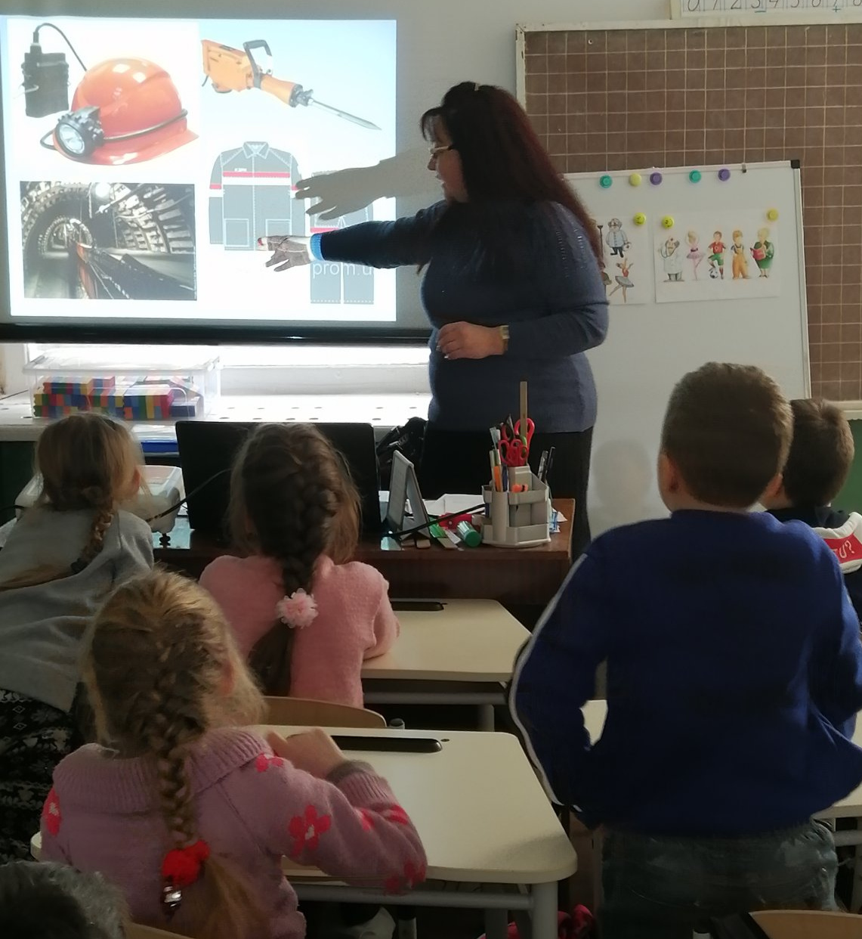

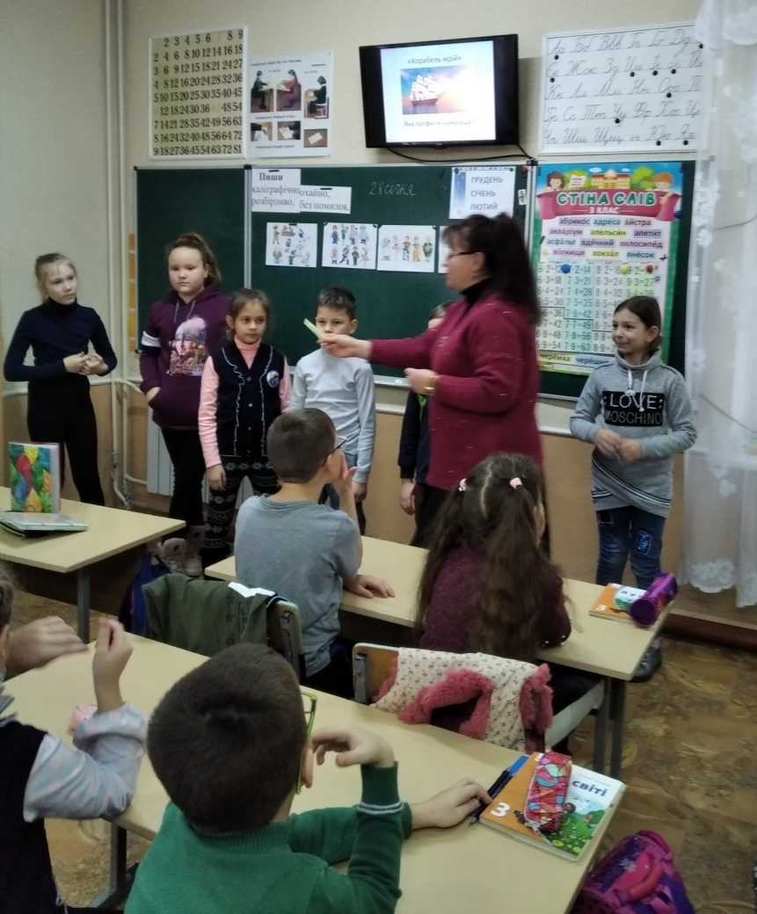

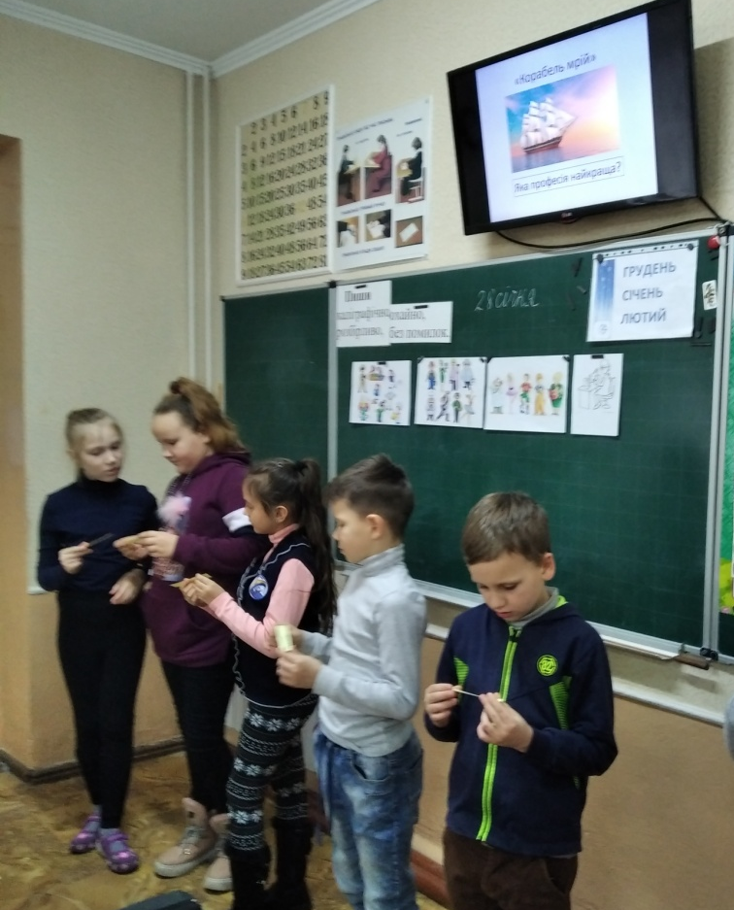

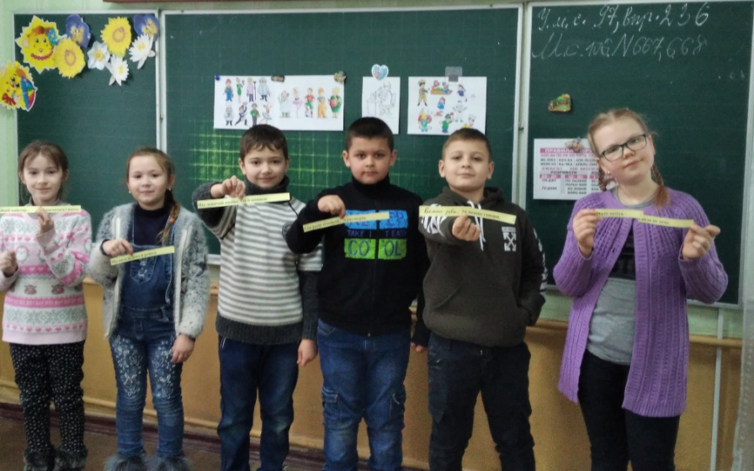

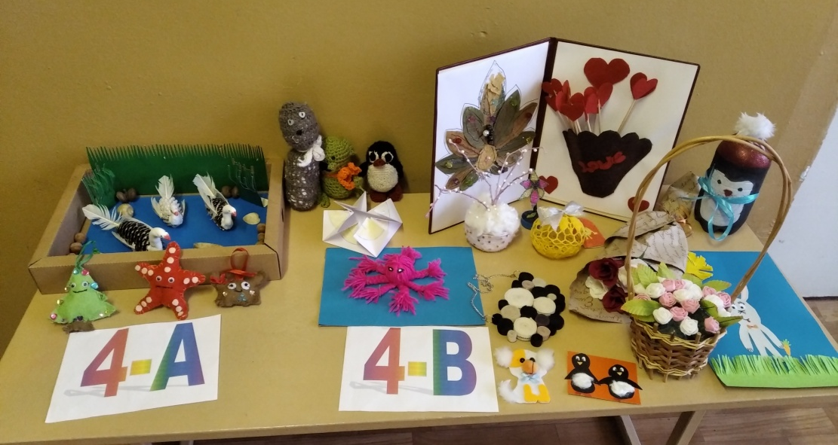
Виставка під назвою «Ми – маленькі майстри», завершила місячник трудового виховання.

